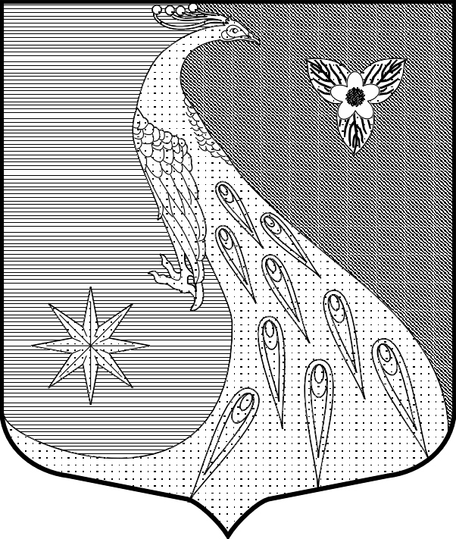

ЛЕНИНГРАДСКАЯ ОБЛАСТЬ
ЛУЖСКИЙ МУНИЦИПАЛЬНЫЙ РАЙОН
АДМИНИСТАРЦИЯ СКРЕБЛОВСКОГО СЕЛЬСКОГО ПОСЕЛЕНИЯ

П О С Т А Н О В Л Е Н И Е

от 12 октября 2021 года № 333

О внесении изменений и дополнений в постановление администрации № 118 от 04.04.2017 г.

В целях приведения постановления от 04 апреля 2017 года № 118 «Об утверждении Положения о комиссии по соблюдению требований к служебному поведению муниципальных служащих администрации Скребловского сельского поселения Лужского муниципального района и урегулированию конфликта интересов» в соответствие с действующим федеральным законодательством, руководствуясь Уставом муниципального образования Скребловское сельское поселение Лужского муниципального района Ленинградской области, администрация Скребловского сельского поселения ПОСТАНОВЛЯЕТ:

- Приложение № 2 постановления от 04 апреля 2017 года № 118 «Об утверждении Положения о комиссии по соблюдению требований к служебному поведению муниципальных служащих администрации Скребловского сельского поселения Лужского муниципального района и урегулированию конфликта интересов» изложить в новой редакции (прилагается).
- Контроль за исполнением постановления оставляю за собой.
- Постановление вступает в силу со дня подписания.
- Постановление подлежит размещению на официальном сайте администрации Скребловского сельского поселения.

Глава администрации
Скребловского сельского поселения Е.А.Шустрова

Утвержден
постановлением администрации Скребловского сельского поселения от12.10.2021 г. №333
(Приложение 2)
СОСТАВ
комиссии по соблюдению требований к служебному поведению муниципальных служащих администрации Скребловского сельского поселения Лужского муниципального района Ленинградской области и урегулированию конфликта интересов

Председатель комиссии:
Костерин Сергей Валерьевич | - заместитель главы администрации Скребловского сельского поселения
Заместитель председателя комиссии:
Пылаева Надежда Александровна | - ведущий специалист-главный бухгалтер администрации Скребловского сельского поселения
Секретарь комиссии:
Самохина Светлана Алексеевна | - специалист 1 категории администрации Скребловского сельского поселения
Члены комиссии:
Склярова Наталия Витальевна | - и. о. директора социально-культурного центра «Лидер»
Хиткова Ольга Викторовна | - директор муниципального общеобразовательного учреждения «Скребловская средняя общеобразовательная школа»

